МИНОБРНАУКИ РОССИИ
САНКТ-ПЕТЕРБУРГСКИЙ ГОСУДАРСТВЕННЫЙ
ЭЛЕКТРОТЕХНИЧЕСКИЙ УНИВЕРСИТЕТ
«ЛЭТИ» ИМ. В.И. УЛЬЯНОВА (ЛЕНИНА)
Кафедра МО ЭВМ

ОТЧЕТ
по лабораторной работе №3
по дисциплине «Объектно-ориентированное программирование»
Тема: Добавление логирования

Студент гр. 9382 |  | Бочаров Г.С.
Преподаватель |  | Жангиров Т.Р.

Санкт-Петербург
2020

Цель работы.
Добавить логирование игрока и элементов поля. Вывод логов должен быть возможна как в файл так и в терминал.

Задание.
Создан набор классов, которые отслеживают игрока и элементы на поле, и выводят/сохраняют информацию об их изменениях.
Обязательные требования:
- Реализована возможность одновременной записи логов в терминал и/или файл
- Взаимодействие с файлом реализовано по идиоме RAII
- Перегружен оператор вывода в поток для всех классов, которые должны быть логированы
Дополнительные требования:
- Классы, которые отслеживают элементы, реализованы через паттерн Наблюдатель

Выполнение работы.

Описан интерфейс логера Ilogger, имеющий виртуальный метод Log() и перегруженный оператор «<<», вызывающий метод Log().

Описан класс Loggable, хранящий логер. В классе Logable описан метод SetLogger(), задающий логгер.

Описан класс логируемой координаты LoggableCoord, содержащий в себе пару координат и имя для логирования.

В классе LoggableCoord описан метод Get(), возвращающий пару координат.
В классе LoggableCoord описан метод Set(), устанавливающий новую координату и вызывающий логирование.

Описан класс логируемой координаты LoggableInt32, содержащий в себе целочисленное значение и имя для логирования.

В классе LoggableInt32 описан метод Get(), возвращающий целочисленное значение.
В классе LoggableInt32 описан метод Set(), устанавливающий новое целочисленное значение и вызывающий логирование.

Описан класс логгирования игры Logger, содержащий в себе указатель на поток вывода. Определен метод Log, выводящий сформированный лог в указанный поток, переданный в параметрах конструктора.

Описан интерфейс Stream, имеющий метод для печати строки.

Описан класс ConsoleStream, наследуемый от Stream с переопределенным методом Write(), выводящим строку в консоль.

Описан класс FileStream, наследуемый от Stream, с переопределенным методом Write(), выводящим строку в файловый поток, хранимый внутри класса FileStream.

Описан класс MultipleStream, наследуемый от Stream. Класс хранит в себе массив потоков.
Для класса MultipleStream переопределен метод Write(). Метод Write() принимает на вход строку лога и вызывает метод печати в каждом из потоков.

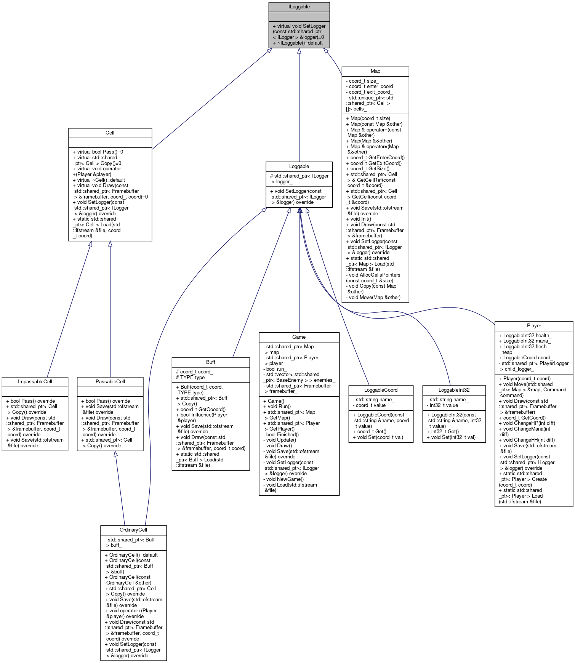

Выводы.
В ходе выполнения данной лабораторной работы был создан класс логирования, логирующий в файловый поток или в стандартный поток вывода.

Приложение А
Исходный код программы

Название файла: Logger.h
#ifndef GAME_ILOGGABLE_H
#define GAME_ILOGGABLE_H
#include <memory>
#include "ILogger.h"
class ILoggable {
public:
virtual void SetLogger(const std::shared_ptr<ILogger> &logger) = 0;
~ILoggable() = default;
};
#endif //GAME_ILOGGABLE_H

Название файла: Loggable.h
#ifndef GAME_LOGGABLE_H
#define GAME_LOGGABLE_H
#include <memory>
#include "ILogger.h"
#include "ILoggable.h"
class Loggable : public ILoggable {
public:
void SetLogger(const std::shared_ptr<ILogger> &logger) override;
protected:
std::shared_ptr<ILogger> logger_;
};
#endif //GAME_LOGGABLE_H
Название файла: Loggable.cpp
#include "Loggable.h"
void Loggable::SetLogger(const std::shared_ptr<ILogger> &delegate) {
logger_ = delegate;
}

Название файла: Logger.cpp
#include "Logger.h"
Logger::Logger(const std::shared_ptr<Stream> &stream)
: stream_{stream} {
}
std::shared_ptr<Logger> Logger::Create(const std::shared_ptr<Stream> &stream) {
auto res = std::make_shared<Logger>(stream);
return res;
}
void Logger::Log(const std::string &str) {
stream_->Write(str);
stream_->Write("\n");
}
Название файла: Logger.h

#ifndef GAME_LOGGER_H
#define GAME_LOGGER_H
#include <string>
#include <memory>
#include "../Stream/Stream.h"
#include "ILogger.h"
class Logger : std::enable_shared_from_this<Logger>, public ILogger {
public:
explicit Logger(const std::shared_ptr<Stream> &stream);
void Log(const std::string &str) override;
static std::shared_ptr<Logger> Create(const std::shared_ptr<Stream> &stream);
private:
std::shared_ptr<Stream> stream_;
};
#endif //GAME_LOGGER_H

